# Maxband与Multiband模型介绍

## 概述

Maxband与Multiband模型是一种便携、离线的干道绿波协调计算方法，用于设置动脉信号以实现最大带宽。通过输入交叉口相位绿信比、流量、交叉口间距等基础数据，可计算出周期时间、相位偏移量、行驶速度等参数，以使干道可获得的带宽最大。该方法功能包括：(1)从给定范围内自动选择循环时间；(2) 允许设计速度在给定容差内变化；(3) 从指定的集合中为左转阶段选择最佳超前或滞后模式；(4) 允许红色期间累积的二次流的排队清除时间；(5) 接受用户指定的每个方向绿色波段的权重。

## Maxband模型

Maxband分析相邻交叉口的信号控制与交叉口间距的关系，建立混合整形线性规划模型，为干道双向提供相等的带宽。模型可表示为如下图所示：

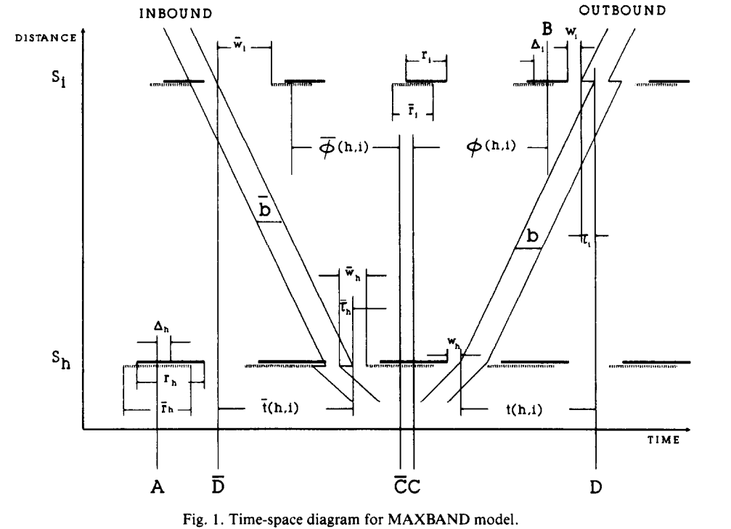

1. 目标函数

Maxband模型为干道提供双向相等的绿波带宽，其目标函数可表示为



（2）定向干扰因素

为保证带宽仅使用可获得的绿灯时间，不侵犯红灯时间，使获得的带宽在绿灯时间之内，建立约束为





其中表示从处红灯的右（左）侧到上行（下行）方向绿波带的左（右）边缘的距离。上行（下行）方向的绿波带宽。

（3）循环整形约束

为确保干道绿波的同步性，从相邻交叉口依次经过以下几个点应该是周期的整数倍，即从上行方向红灯中心开始，经过上行方向红灯中心，下行方向红灯中心，下行方向红灯中心，上行方向红灯中心，从起点至终点的位置距离应该是周期的整数倍。约束表达为



其中表示从上行（下行）红灯中心到处上行（下行）方向红灯中心的时间。从红灯中心到最近的红灯中心的时间。

从图中可确定以下两个等式：





结合上述两式，可以得出最终的循环整形约束为



其中表示交叉口与交叉口之间的间距。

## Multiband

Multiband模型定义了一个双向不相等的绿波带，同时为每个交叉口提供不相等的带宽以适应不同流量情况下的交通运行状况。具体模型如下：

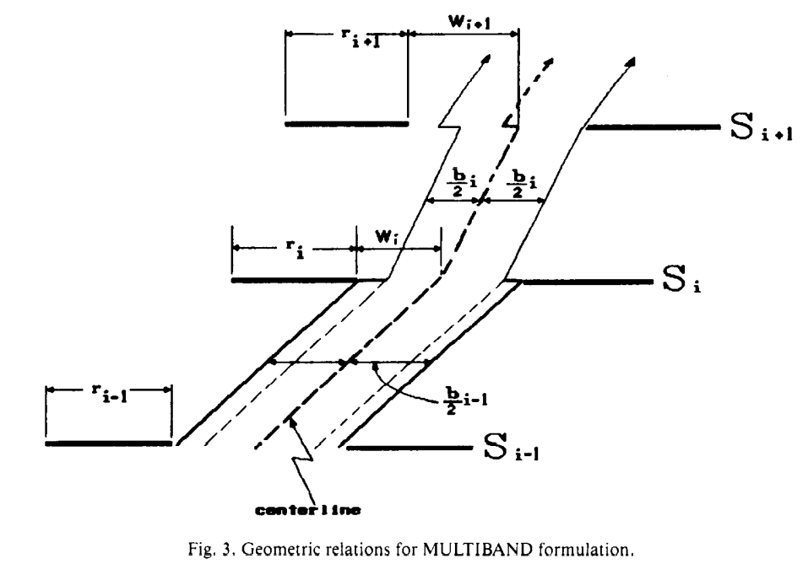

（1）目标函数

Multiband为相邻交叉口提供不相等的带宽，因此需要将期望目标权重引入目标函数，其计算方式为



其中为各交叉口的权重系数，一般用饱和度代替。

（2）定向干扰因素

在Maxband的基础上，对每个交叉口的带宽进行约束，计算如下：



同时，带宽应该满足在交叉口的约束，从而保证带宽在绿灯时间到达下游交叉口，约束为



同理相反方向的协调关系为





（2）流量约束

为使带宽能够适应流量的变化，为某个方向提供更多的带宽，以提高方案的适应程度，引入上行与下行方向带宽的比进入约束



其中表示下行方向流量与上行方向流量的比值。

（3）循环整形约束

Multiband的循环整形约束与Maxband一致，约束表达为



使用绝对相位差计算方式为：



**参考文献**

1. MORGAN J T, LITTLE J D C. Synchronizing Traffic Signals for Maximal Bandwidth [J]. Operations Research,1964,12(6):896-912.
2. Little J D C, Kelson M D, Gartner N H. Maxband: a versatile program for setting signals on arteries and triangular networks[J]. Transportation Research Record, 1981(795):40 - 46.
3. Gartner N H, Assmann S F, Lasaga F, et al. A multi-band approach to arterial traffic signal optimization[J]. Transportation Research Part B, 1991, 25(1):55 -74.
4. ZHANG C, XIE Y, GARTNER N H, et al. AM-Band: An Asymmetrical Multi-Band model for arterial traffic signal coordination [J]. Transportation Research Part C: Emerging Technologies, 2015, 58: 515-31.
5. DAI G, WANG H, WANG W. Signal optimization and coordination for bus progression based on MAXBAND [J]. KSCE Journal of Civil Engineering, 2015, 20(2): 890-8.
6. An Chengchuan, Xia Jingxin, Lu Zhenbo, Huang Wei, etl. A New One-Way Bandwidth-Based Traffic Signal Coordination Approach Based on Travel Speed Variations[C]. Transportation. Research. Board 93rd Annu. Meeting,2015,17
7. Dellolmo P, Mirchandani P B. REALBAND: an approach for real-time coordination of traffic flows on networks[J]. Transportation Research Record, 1995: 106-116.